**公司总结**

1.海康威视 10月20号截止（测试，前端）

网申→测评/线上笔试→面试→offer签约

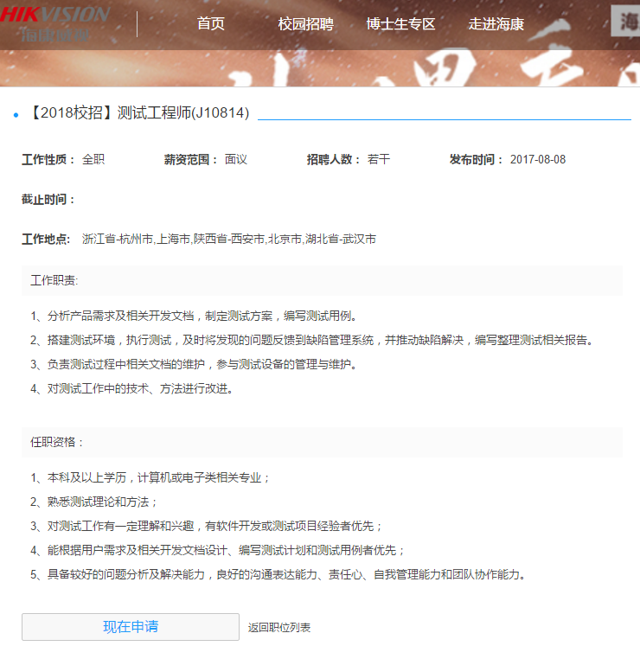

2.大华科技 9月中下旬截止待定（测试，前端）

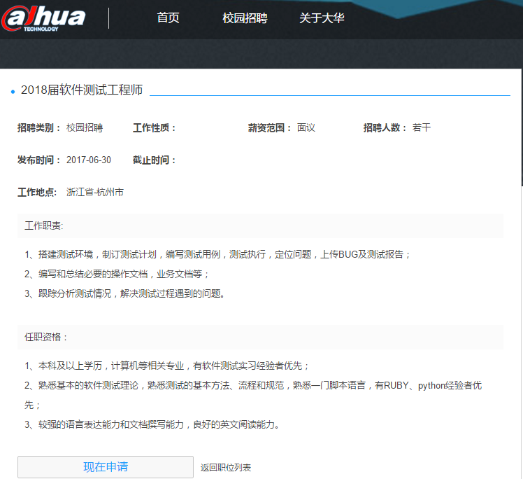

3.招银网络 9月23号截止（测试，前端）

（**内推人**：朱炜，男，云平台开发室）

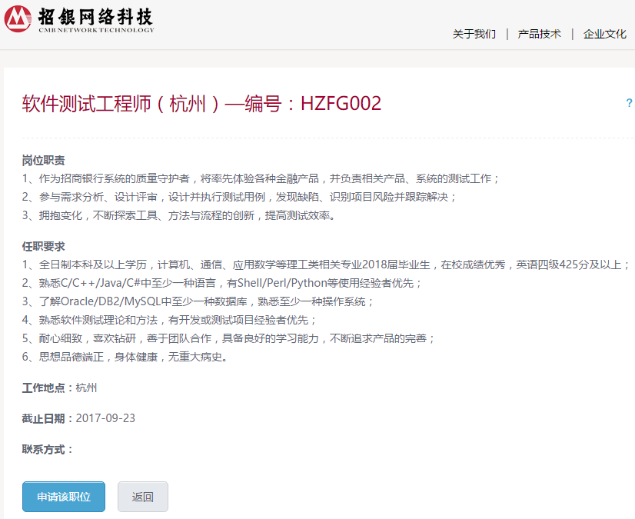

4.网易 9月6号截止（测试，前端）

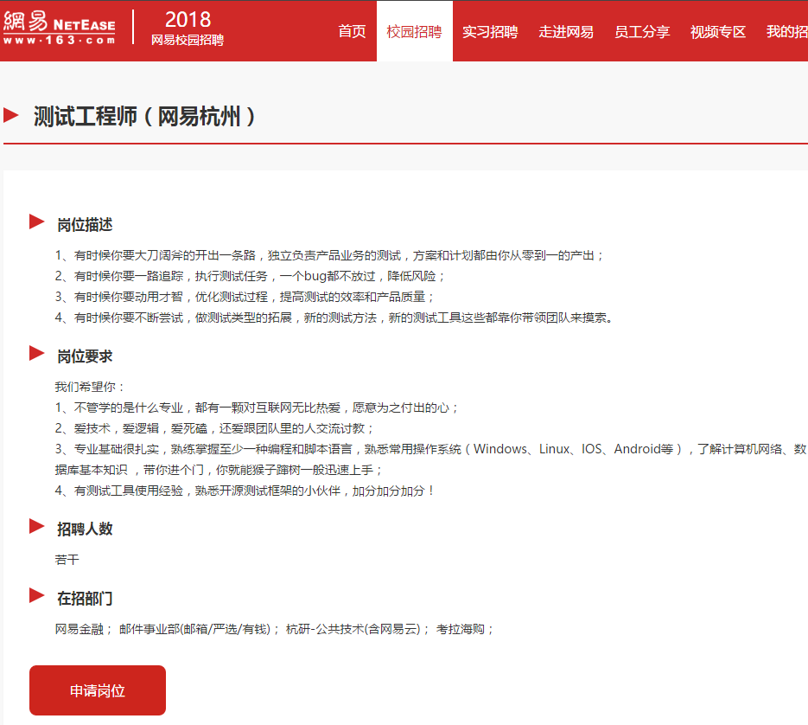

5.贝贝网 截止日期不明确（测试，前端） http://campus.51job.com/beibei2018/position.html

已经可以投递简历（会有个简短测评25分钟，没摄像头的！找猛哥一起做下）

笔试通过，宣讲会后进行面试：杭电10月10号宣讲会。

6.恒生电子 截止日期不明确9月23宣讲开始（测试，前端）

（**内推人**：常瑞云 HS21223）

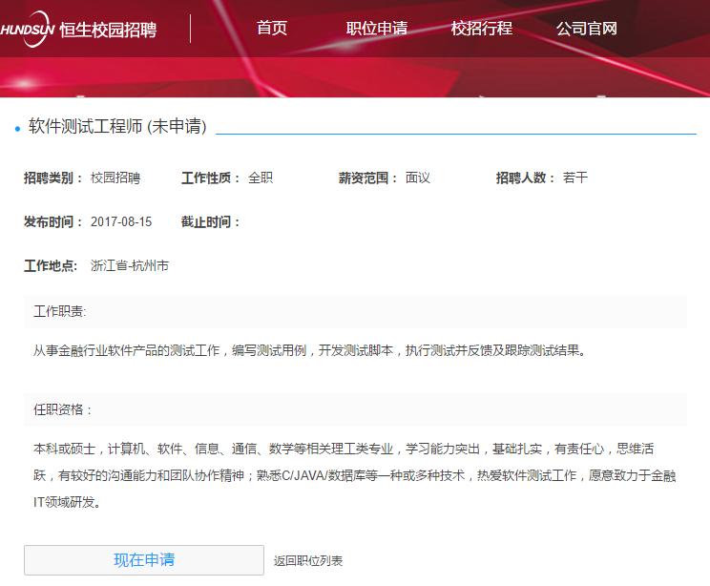

7.宇视科技 截止日期不明（测试）

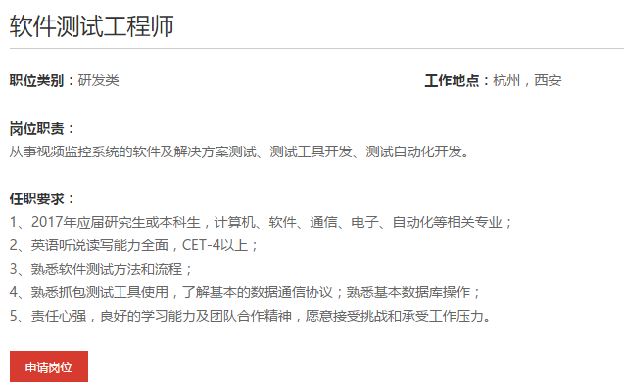

8.酷家乐 日期不明（测试，前端）

<https://www.nowcoder.com/discuss/33114> 牛客二维码扫投递简历

<https://www.kujiale.com/about/join> 官网

9.新华三 截止日期不明（测试）

10.电魂 日期不明（测试）

11.铜板街 日期不明

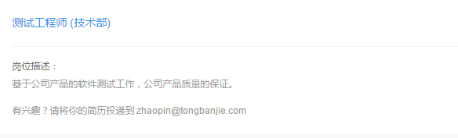

12.虹软 测试（现在可以投递）

13.金柚网 测试前端（截止时间未知）

14.

金融类型（国企）比较晚

1.杭州市名卡 测试（未知）

2.咪咕文化 测试前端（8/22-10/10）

技术第一批9/20，面试10月

3.中移杭研 9月中旬开始

11.班级群推荐的公司，继续补充吧